附件2
电子现金应用优化指引

一、相关定义
本指引中非接电子现金交易异常是指在非接电子现金脱机消费时，发生卡片内的金额已扣除但终端交易未成功的现象，通常称为“闪卡”。其原因为卡片已返回最后一条记录，但终端未收到，导致卡片扣款，终端交易未成功。
当笔闪卡重挥处理时间（T1）:指当终端发生闪卡交易，在T1时间内，终端通过语音或“蜂鸣提示配以屏幕显示”等方式，明确告知持卡人“请重新挥卡”以完成当笔闪卡交易。T1默认取值10秒，收单机构可视实际应用场景进行调整。
当笔闪卡交易处理流程:指当终端发生闪卡交易，在T1时间内，终端对当笔闪卡交易的处理流程。若当笔闪卡交易处理成功，则终端打印签购单并上送成功的电子现金交易报文；若当笔闪卡交易处理失败，则终端保留当笔闪卡交易信息，并转入“全部闪卡交易处理流程”。
闪卡记录可处理时间（T2）:指当终端发生闪卡交易，且当笔闪卡交易处理流程失败，则在T2时间内，可在后续电子现金交易中继续处理该笔闪卡交易。T2默认取值60秒，收单机构视实际应用场景进行调整。
全部闪卡交易处理流程:指当终端发生闪卡交易，且当笔闪卡交易处理流程失败，则终端保留当笔闪卡交易信息，在T2时间内的电子现金交易中继续处理闪卡交易。若在T2时间内处理闪卡交易成功，则终端打印签购单并上送成功的电子现金交易，若终端处理闪卡交易失败，则终端上送失败交易记录，并在终端本地删除相应的闪卡记录。

二、电子现金交易闪卡处理

（一）终端技术要求。
——终端在发生交易异常时，应以语音或“蜂鸣提示配以屏幕显示”等方式提示重新挥卡，界面和指示灯配合提示。其中，在无人值守终端宜采用语音提示。
——终端应支持参数设置可保存的闪卡记录数，最少1条，最多3条（默认值）。
——终端读取卡片最后一条记录失败时，如已获取卡片电子现金余额，则终端应立即保存闪卡记录，保存失败交易记录，进入“当笔闪卡交易处理流程”；如终端未获取卡片电子现金余额，则按原有方式提示交易失败。
——发生闪卡后，终端进入“当笔闪卡交易处理流程”，即通过要求持卡人重新挥卡，处理当前刚发生的一笔闪卡交易。在超过T1或按“取消”键时，回到初始界面，进入“全部闪卡交易处理流程”，对所有闪卡记录进行匹配和处理。
——终端应支持T1参数的配置，参考取值为10秒，收单机构视实际应用场景进行调整。对于无人值守终端，特别是交易速率快、人流量大的场景（如闸机类终端设备），建议减小T1取值。
——终端应支持T2参数的配置，对于有人值守终端（如超市、食堂等）或消费金额固定的无人值守终端（如公交），参考取值为60秒；对于消费金额不固定的无人值守终端（如自助售货机），参考取值为10秒。收单机构可视实际应用场景进行调整。终端应删除超过T2的闪卡记录。

（二）卡片技术要求。
——如卡片收到读最后一条记录的指令，应确保保存最后一条记录的数据，在卡片重新上电并完成应用选择后，终端可以获取该最后一条记录。
——如卡片未收到读最后一条记录的指令，在卡片重新上电并完成应用选择后，卡片应立即删除上一次交易的记录数据，该操作与卡片防拔回滚应为一个原子操作。

（三）闪卡处理流程。

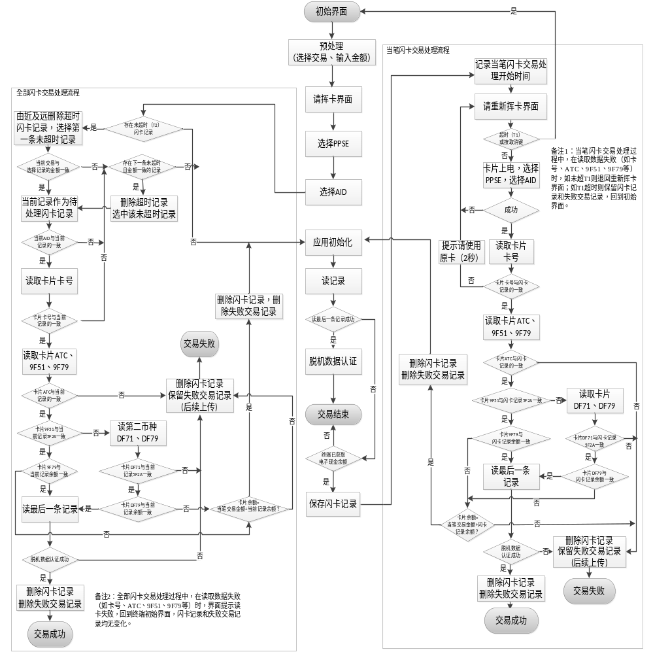
图 1电子现金非接消费闪卡处理流程

对于当笔闪卡交易处理，终端提示持卡人重新将卡片放置在非接感应区，终端将卡片的卡号、应用交易计数器、应用货币代码、电子现金余额等要素与终端保存的闪卡记录进行比较，并做相应处理。对于全部闪卡交易处理，持卡人将卡片放置在非接感应区时，终端将卡片的卡号、应用交易计数器、应用货币代码、电子现金余额等要素与全部闪卡记录逐一比较，并做相应处理。具体流程如图 1所示。
电子现金扩展应用的闪卡处理可参考图 1所示流程。

